МИНОБРНАУКИ РОССИИ

Федеральное государственное бюджетное

образовательное учреждение высшего образования

«ЧЕРЕПОВЕЦКИЙ ГОСУДАРСТВЕННЫЙ УНИВЕРСИТЕТ»

Институт информационных технологий

наименование института (факультета)

Математическое и программное обеспечение ЭВМ

наименование кафедры

Технологии компьютерной графики

наименование дисциплины в соответствии с учебным планом

ЛАБОРАТОРНАЯ РАБОТА №4

Тема лабораторной работы:

Построение детали видеокарты

Исполнитель

Студент Маслов Владислав Андреевич

группа

1ПИб-02-1оп-22

Фамилия, имя, отчество

Руководитель Виноградова Л.Н.

Ф.И.О. преподавателя

Оценка

Подпись

2023 год

Лабораторная работа №4

Ход работы

Для работы использовалась программа 3Ds MAX.

Создание основной платы, на которой будут находиться все микросхемы: Objects → Primitives → Box. В области TOP создаётся Box. Присваивание параметров: Length 950 mm, Width 1500 mm, Height 10 mm (рис. 1);

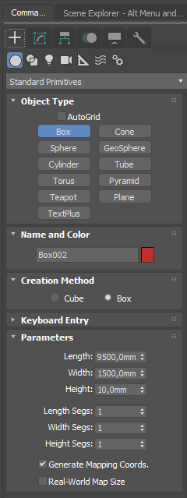

Перекрашивание платы в красный цвет: Modify → Object color. Выбрать красный;

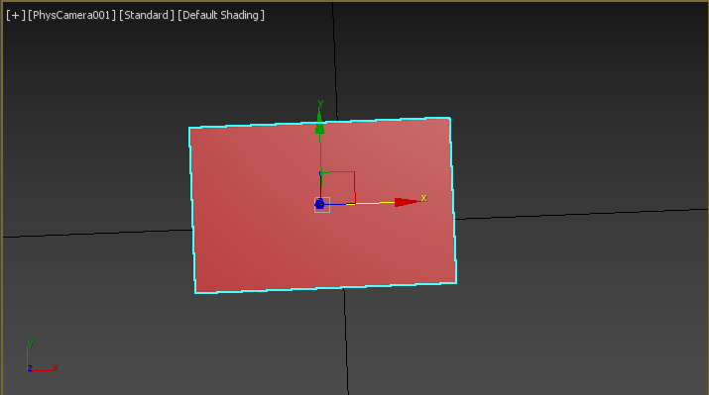

Рис.1 Создание основной платы

Создание основных микросхем: Objects → Primitives → Box. Указанные размеры: 10; 22; 1,5. (рис. 2);

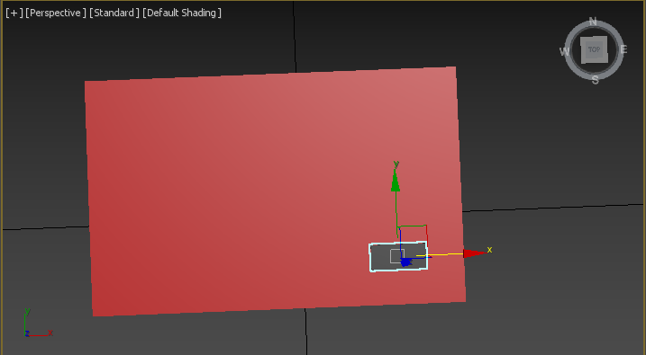

Рис. 2.

После создания 1 микросхемы, необходимо её скопировать: нажать правую кнопку мыши на микросхему и выбрать COPY. 4 микросхемы поставить по вертикали, после повернуть микросхему на 90̊, с помощью ПКМ → Rotate. И следующие микросхемы ставить по горизонтали. Количество микросхем как на (рис. 3).

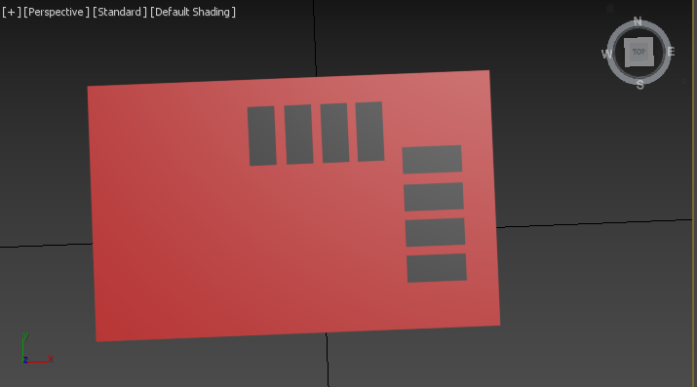

Рис. 3.

Создание основных вырезов: создать цилиндр Objects → Primitives → Box. Переместить цилиндр и вырезать его из платы: Objects → Compound Objects → ProBoolean и в Pick Boolean → Start Picking → Выбрать цилиндр. Повторить это действие, если требуется.

Создание вырезов: создать цилиндр и бокс на краю платы. При помощи выреза объекта одного объекта из другого, описанного в пункте 6, повторить действия (рис. 4).

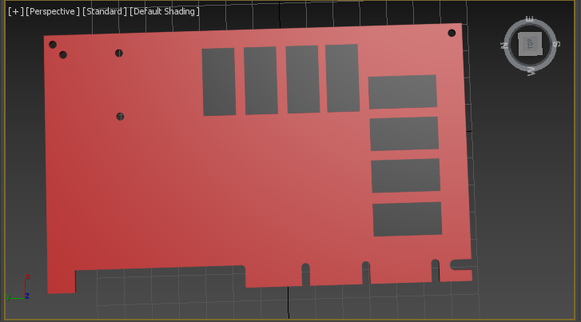

Рис. 4.

Создание конденсаторов: создать 2 цилиндра первый должен быть чуть меньше по радиусу и выше, а другой больше по радиусу, но чуть ниже. Перемещение цилиндров в необходимые координаты (рис. 5).

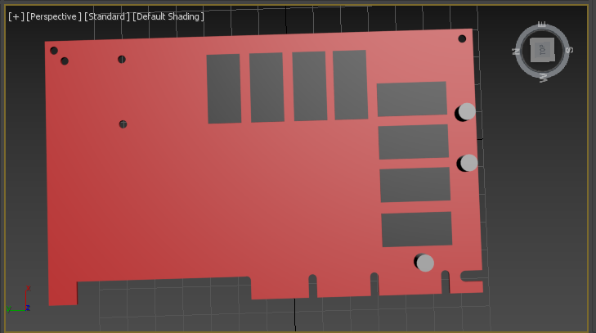

Рис. 5.

Создать недостающих «квадратных» деталей при помощи BOX по примеру из предыдущих пунктов.

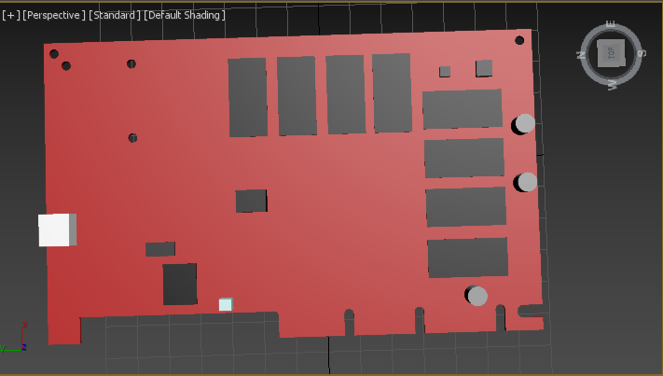

Рис. 6.

Создание кулера: создать трубу Objects → Primitives → Tube. Скрыть все объекты: CTRL + A, ПКМ, Hide selection;

Создать сферу: Objects → Primitives → Sphere. Во вкладке Parameters указать следующие параметры: Radius (Радиус) – 40, Segments (Количество сегментов) – 9, Hemisphere (Полусфера) – 0,5. Также установить переключатель в положение Chop (Поделить пополам) (рис. 7);

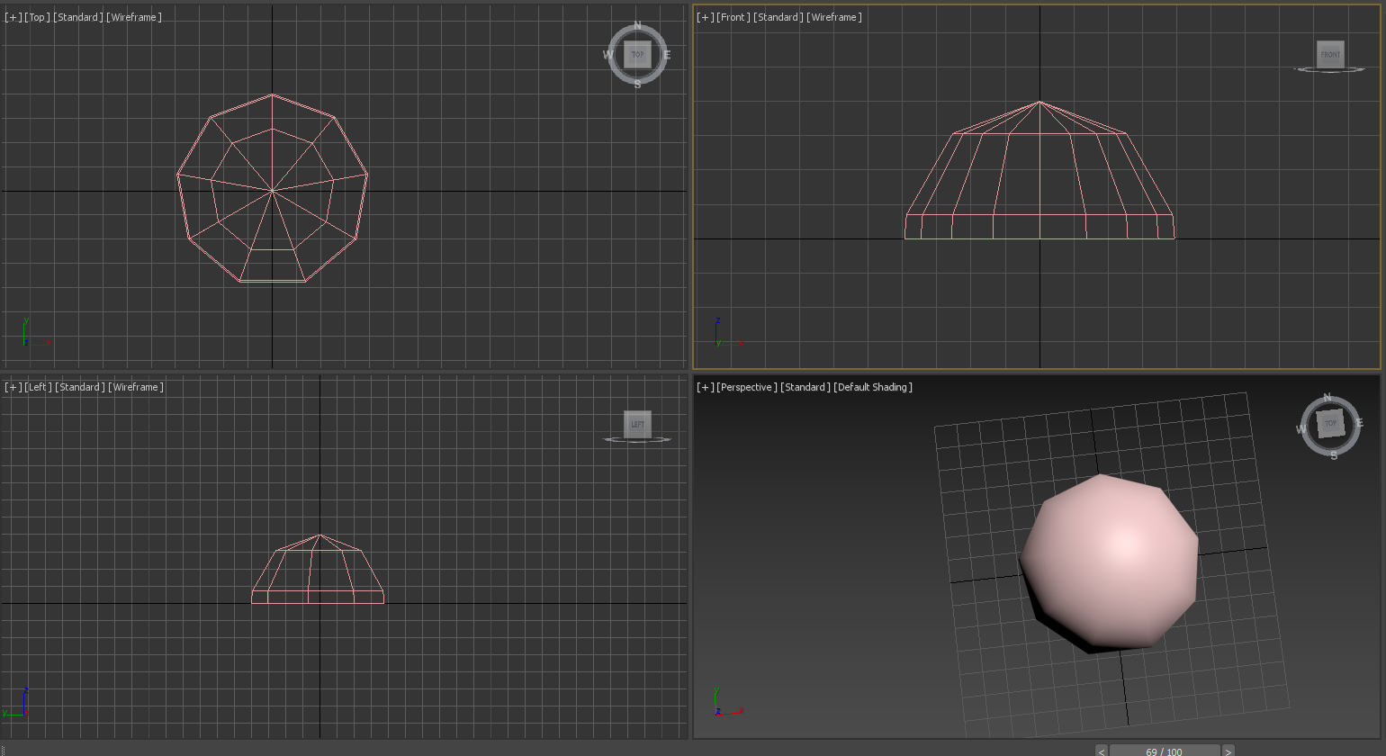

Рис. 7.

Нажать ПКМ по получившейся сфере → Convert to editable poly. В разделе Selection выбираем Polygon. При помощи зажатой клавиши CTRL выбирать полигоны, как указано на рисунке 8;

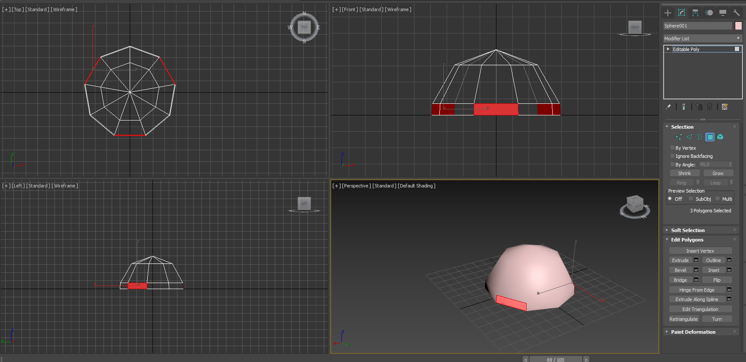

Рис. 8.

В разделе Edit Polygons выбрать Bevel (settings) и указать высоту 180, Enter. Не снимая выделение, выполнить команду Select and Uniform Scale в плоскости XY (рис.9);

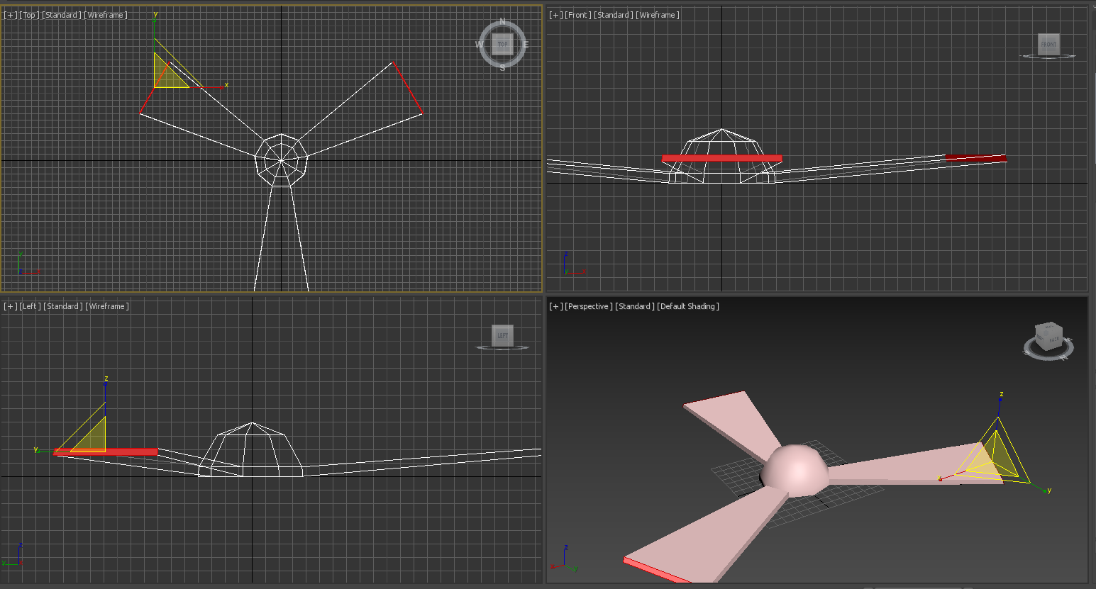

Рис. 9.

На вкладке Modify (Изменение) и выберать модификатор MeshSmooth (Сглаживание) из списка модификаторов. В свитке Subdivision Amount (Количество разбиений) настроек модификатора установить значение параметра Iterations (Количество итераций) равным трем (это необходимое количество итераций для сглаживания острых углов). Результат на рисунке 10. Перейдите в окно проекции Front (Спереди) и изменить положение управляющих точек, передвинув их немного вверх (рис.11);

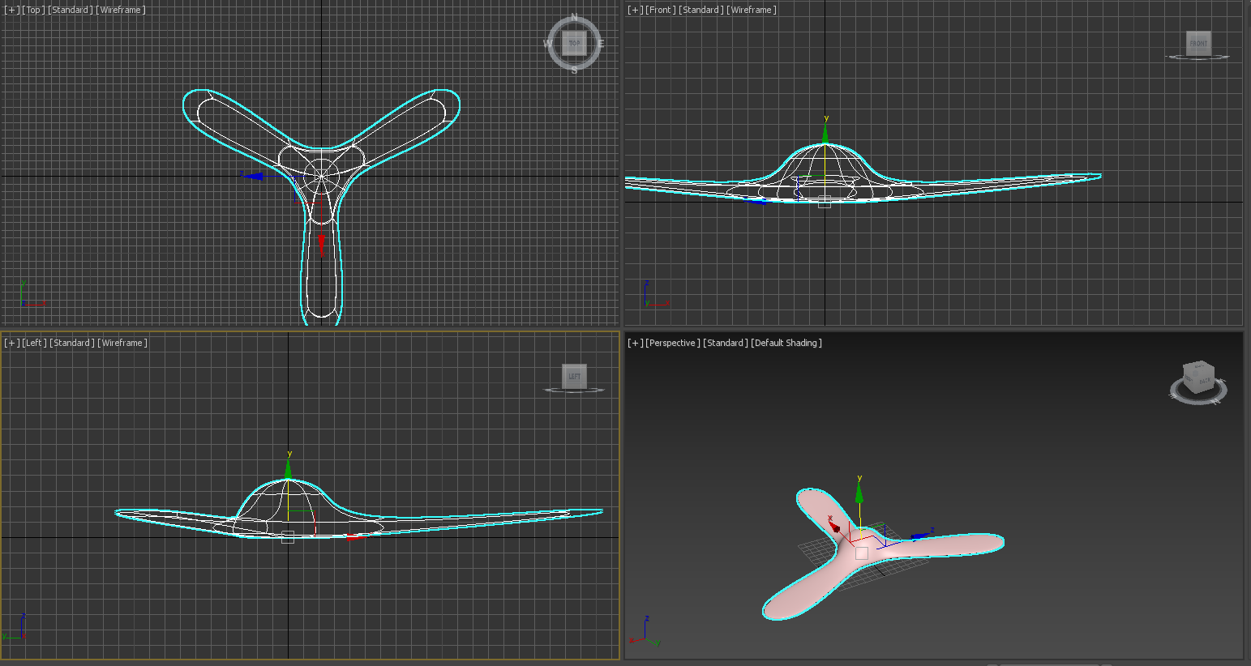

Рис.10. Сглаживание углов

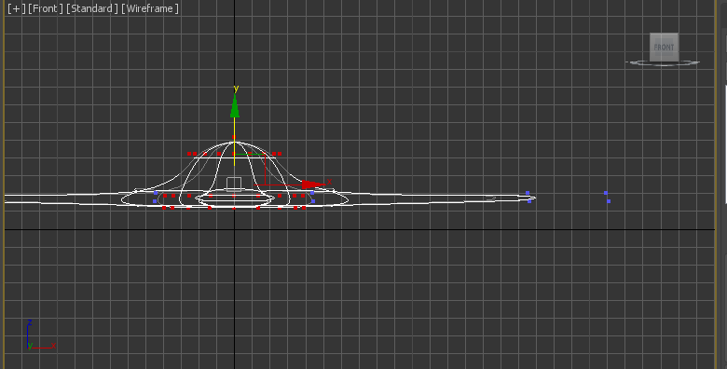

Рис.11. Выравнивание

Перейти в окно проекции Perspective (Перспектива) и выделить по одной паре управляющих точек модификатора MeshSmooth (Сглаживание) с правой стороны каждой лопасти. Используя инструмент Move (Перемещение), переместите точки вверх по оси Z. В результате этой операции каждая лопасть будет иметь приподнятый край (рис.12);

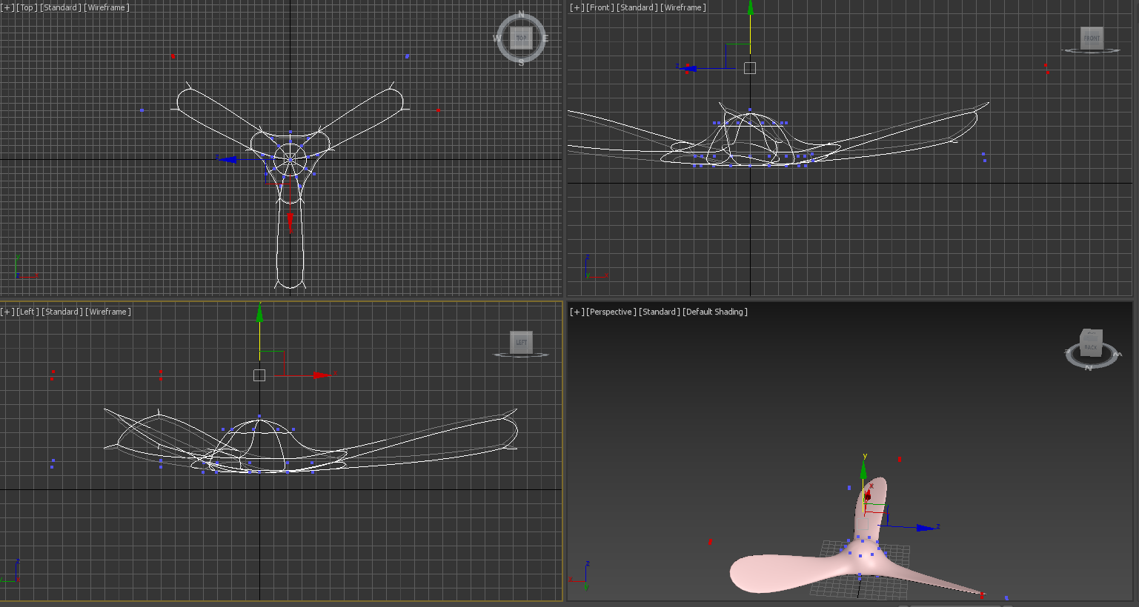

Рис.12.

Выбрать получившуюся модель, сделать ее копию (CTRL + V) и повернуть по оси Z на 20 гр. при помощи инструмента Select and Rotate. Повторить действие несколько раз, пока кулер не будет завершённый вид (рис.13);

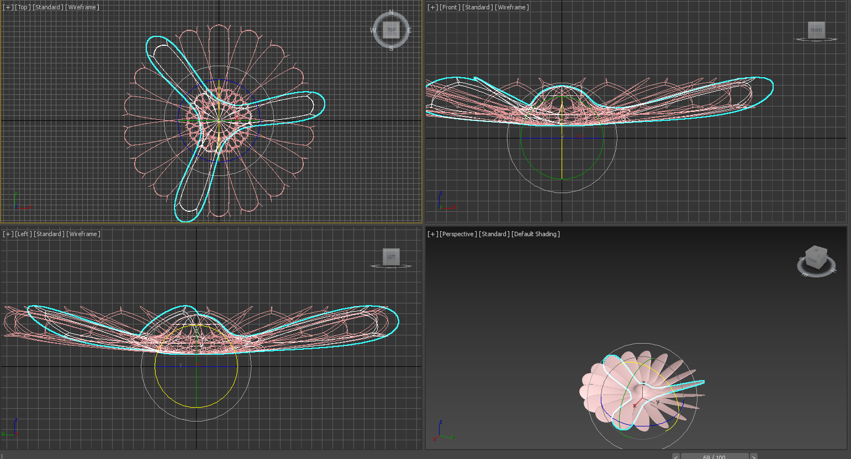

Рис.13. Кулер

Unhide All, далее уменьшить лопасти вентилятора при помощи инструмента Select and Uniform Scale, если требуется. Ставим кулер в трубу. По середине поставить еще один цилиндр (рис.14).

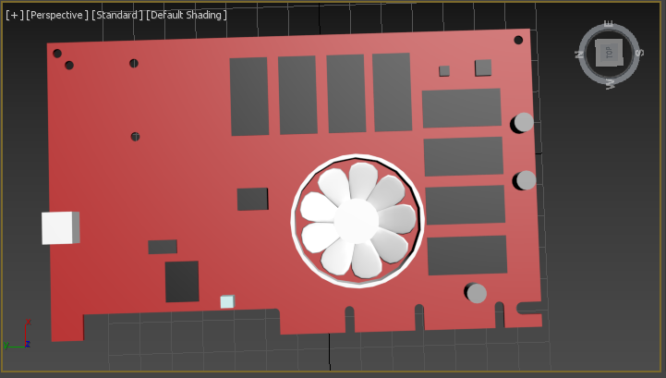

Рис.14.

Создание перегородки с креплением для разъёмов: создать box нужных размеров. Создать еще 1 box → Convert to editable poly → Edge. Взять за ребро и потянуть его в сторону, чтобы получилась прямоугольная трапеция. Создать дубликат, и повернуть дубликат на 180 гр. По нужной оси. Вырезать из перегородки 2 трапеции при помощи инструмента ProBoolean, который уже описан в предыдущих пунктах (рис. 15).

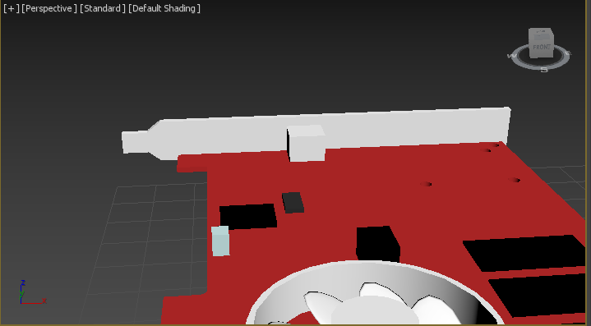

Рис.15.

Создать продолжение перегородки при помощи box и вырезать нужные части, как на рисунке (рис 17). Пример как вырезать описан в пункте 7.

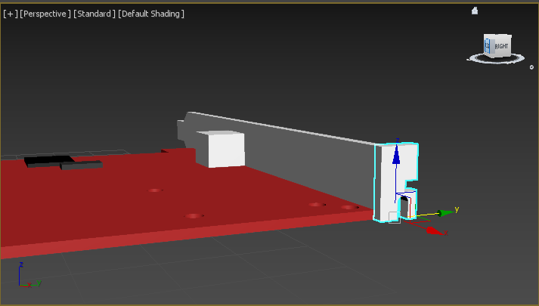

Рис.16.

Создание разъёмов: при помощи box создать трапецию (18 пункт) и при помощи цилиндров вырезать отверстия разъёмов (7 пункт); при помощи цилиндра создать круглый разъём и выполнить действия аналогично (рис. 17);

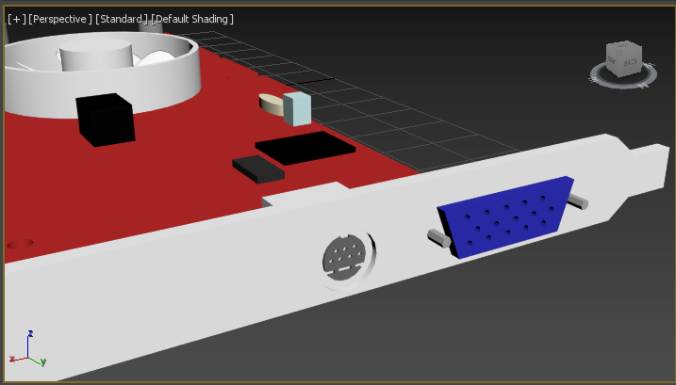

Рис.17. Разъёмы

Создание шины ввода-вывода PCI: создать box с параметрами: 2, 8,2, 1,6. Подставить к самому краю, и после клонировать. Таким образом заполнив всю площадь шины (рис. 18).

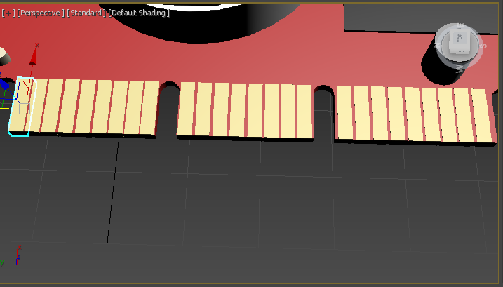

Рис.18. Шина ввода-вывода

За разъёмами создать недостающие объекты box. Готово. Сохранить полученный результат (рис. 19).

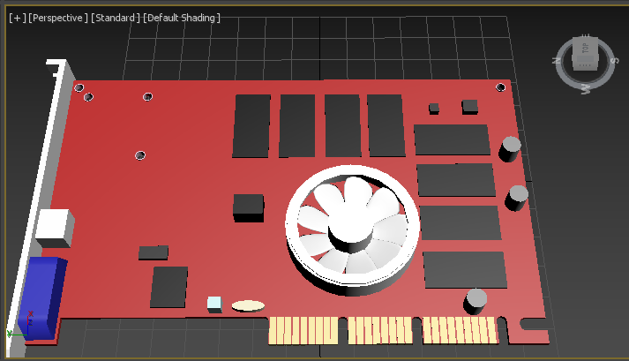

Рис.19. Результат.